 | Управление по физической культуре и спорту Курганской области
  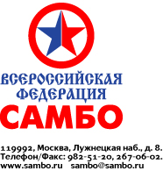
№ 114/2 от 15 марта 2024 года.

Согласно Единому календарному плану межрегиональных, всероссийских и международных физкультурных мероприятий и спортивных мероприятий Минспорта России на 2024 год в г. Губкинский, (Ямало-Ненецкий автономный округ) в период с 29 марта по 01 апреля 2024 г. проводится первенство Уральского федерального округа по самбо среди юношей и девушек 14-16 лет (с/м № 2079890023014075, 2079890018014586 в ЕКП).
Для участия в данном мероприятии от вашей организации приглашается спортивная сборная команда по самбо в составе: 36 юношей, 36 девушек, 5 тренеров, 2 судьи.
Квалификационные категории спортивных судей должны соответствовать требованиям, указанным в приказе Минспорта России от 28.02.2017 № 134. Условия по допуску участников, организации, проведению и предварительным заявкам согласно «Положению о межрегиональных и всероссийских официальных спортивных соревнованиях по самбо на 2024 год».
Расходы, связанные с командированием участников на соревнования, несут командирующие организации.
Подтверждение об участии в соревнованиях и точное количество участников направляется в срок до 20 марта 2024 года по тел. 8-996-378-00-71 Дпниленко Артем Константинович (г. Губкинский, м-н 9, дом 55, МБУДО СШ «АРКТИКА»
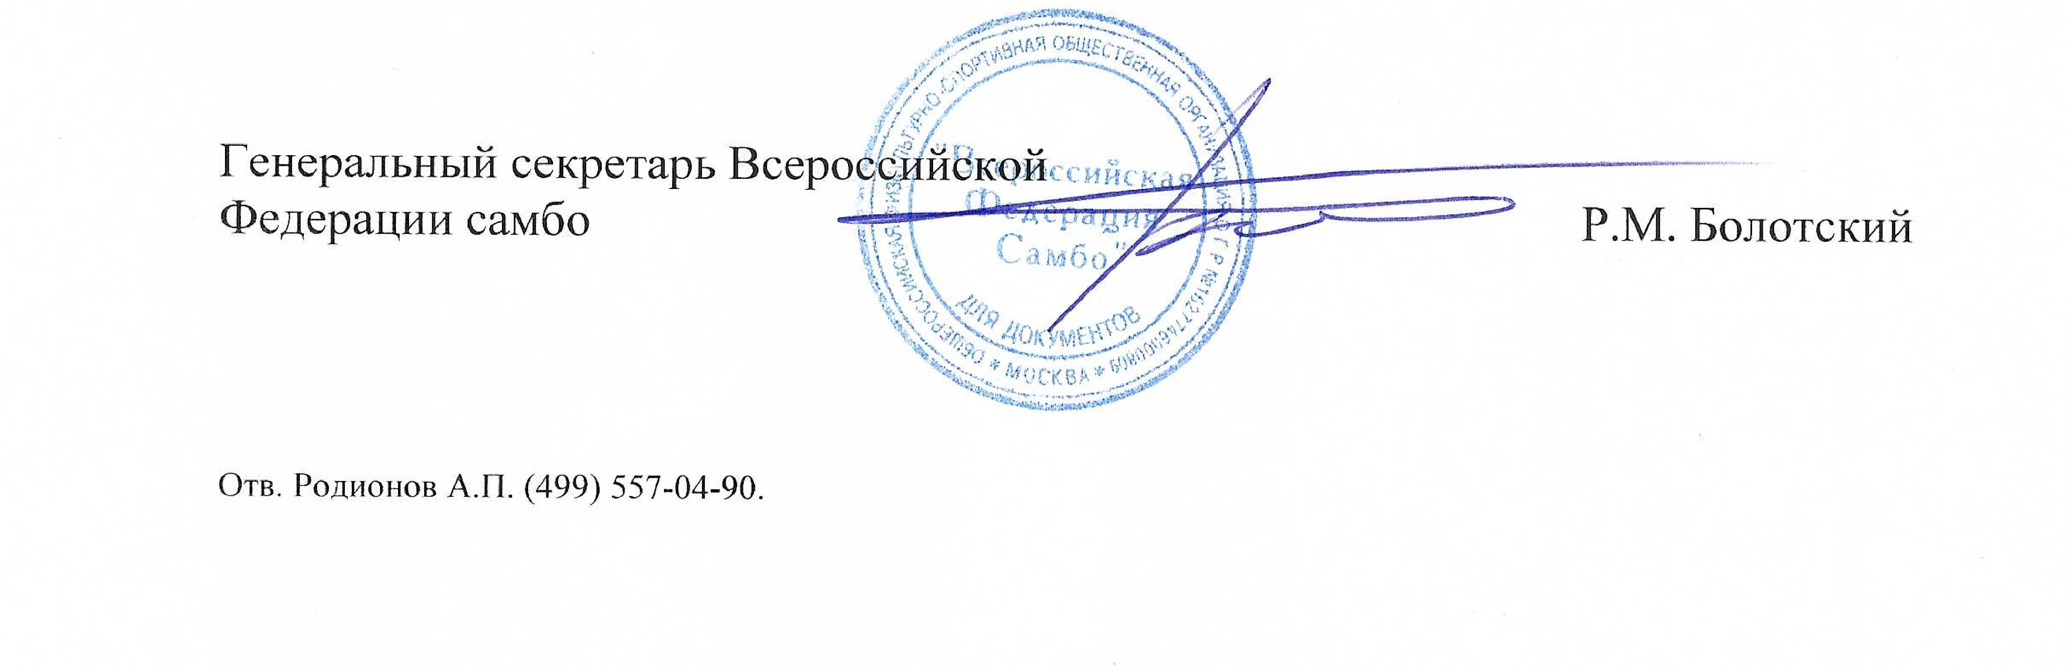

Генеральный секретарь Всероссийской
Федерации самбо Р.М. Болотский

Исп. Родионов А.П.
тел.: 8 (499) 557-04-90

Департамент физической культуры, спорта и дополнительного
образования Тюменской области

№ 114/2 от 15 марта 2024 года.

Согласно Единому календарному плану межрегиональных, всероссийских и международных физкультурных мероприятий и спортивных мероприятий Минспорта России на 2024 год в г. Губкинский, (Ямало-Ненецкий автономный округ) в период с 29 марта по 01 апреля 2024 г. проводится первенство Уральского федерального округа по самбо среди юношей и девушек 14-16 лет (с/м № 2079890023014075, 2079890018014586 в ЕКП).
Для участия в данном мероприятии от вашей организации приглашается спортивная сборная команда по самбо в составе: 36 юношей, 36 девушек, 5 тренеров, 2 судьи.
Квалификационные категории спортивных судей должны соответствовать требованиям, указанным в приказе Минспорта России от 28.02.2017 № 134. Условия по допуску участников, организации, проведению и предварительным заявкам согласно «Положению о межрегиональных и всероссийских официальных спортивных соревнованиях по самбо на 2024 год».
Расходы, связанные с командированием участников на соревнования, несут командирующие организации.
Подтверждение об участии в соревнованиях и точное количество участников направляется в срок до 20 марта 2024 года по тел. 8-996-378-00-71 Дпниленко Артем Константинович (г. Губкинский, м-н 9, дом 55, МБУДО СШ «АРКТИКА»

Генеральный секретарь Всероссийской
Федерации самбо Р.М. Болотский

Исп. Родионов А.П.
тел.: 8 (499) 557-04-90

Министерство физической
культуры и спорта
Свердловской области

№ 114/2 от 15 марта 2024 года.

Согласно Единому календарному плану межрегиональных, всероссийских и международных физкультурных мероприятий и спортивных мероприятий Минспорта России на 2024 год в г. Губкинский, (Ямало-Ненецкий автономный округ) в период с 29 марта по 01 апреля 2024 г. проводится первенство Уральского федерального округа по самбо среди юношей и девушек 14-16 лет (с/м № 2079890023014075, 2079890018014586 в ЕКП).
Для участия в данном мероприятии от вашей организации приглашается спортивная сборная команда по самбо в составе: 36 юношей, 36 девушек, 5 тренеров, 2 судьи.
Квалификационные категории спортивных судей должны соответствовать требованиям, указанным в приказе Минспорта России от 28.02.2017 № 134. Условия по допуску участников, организации, проведению и предварительным заявкам согласно «Положению о межрегиональных и всероссийских официальных спортивных соревнованиях по самбо на 2024 год».
Расходы, связанные с командированием участников на соревнования, несут командирующие организации.
Подтверждение об участии в соревнованиях и точное количество участников направляется в срок до 20 марта 2024 года по тел. 8-996-378-00-71 Дпниленко Артем Константинович (г. Губкинский, м-н 9, дом 55, МБУДО СШ «АРКТИКА»

Генеральный секретарь Всероссийской
Федерации самбо Р.М. Болотский

Исп. Родионов А.П.
тел.: 8 (499) 557-04-90

Департамент физической культуры и спорта Ханты-Мансийского автономного округа-Югры

№ 114/2 от 15 марта 2024 года.

Согласно Единому календарному плану межрегиональных, всероссийских и международных физкультурных мероприятий и спортивных мероприятий Минспорта России на 2024 год в г. Губкинский, (Ямало-Ненецкий автономный округ) в период с 29 марта по 01 апреля 2024 г. проводится первенство Уральского федерального округа по самбо среди юношей и девушек 14-16 лет (с/м № 2079890023014075, 2079890018014586 в ЕКП).
Для участия в данном мероприятии от вашей организации приглашается спортивная сборная команда по самбо в составе: 36 юношей, 36 девушек, 5 тренеров, 2 судьи.
Квалификационные категории спортивных судей должны соответствовать требованиям, указанным в приказе Минспорта России от 28.02.2017 № 134. Условия по допуску участников, организации, проведению и предварительным заявкам согласно «Положению о межрегиональных и всероссийских официальных спортивных соревнованиях по самбо на 2024 год».
Расходы, связанные с командированием участников на соревнования, несут командирующие организации.
Подтверждение об участии в соревнованиях и точное количество участников направляется в срок до 20 марта 2024 года по тел. 8-996-378-00-71 Дпниленко Артем Константинович (г. Губкинский, м-н 9, дом 55, МБУДО СШ «АРКТИКА»

Генеральный секретарь Всероссийской
Федерации самбо Р.М. Болотский

Исп. Родионов А.П.
тел.: 8 (499) 557-04-90

Министерство по физической культуре и спорту
Челябинской области
№ 114/2 от 15 марта 2024 года.

Согласно Единому календарному плану межрегиональных, всероссийских и международных физкультурных мероприятий и спортивных мероприятий Минспорта России на 2024 год в г. Губкинский, (Ямало-Ненецкий автономный округ) в период с 29 марта по 01 апреля 2024 г. проводится первенство Уральского федерального округа по самбо среди юношей и девушек 14-16 лет (с/м № 2079890023014075, 2079890018014586 в ЕКП).
Для участия в данном мероприятии от вашей организации приглашается спортивная сборная команда по самбо в составе: 36 юношей, 36 девушек, 5 тренеров, 2 судьи.
Квалификационные категории спортивных судей должны соответствовать требованиям, указанным в приказе Минспорта России от 28.02.2017 № 134. Условия по допуску участников, организации, проведению и предварительным заявкам согласно «Положению о межрегиональных и всероссийских официальных спортивных соревнованиях по самбо на 2024 год».
Расходы, связанные с командированием участников на соревнования, несут командирующие организации.
Подтверждение об участии в соревнованиях и точное количество участников направляется в срок до 20 марта 2024 года по тел. 8-996-378-00-71 Дпниленко Артем Константинович (г. Губкинский, м-н 9, дом 55, МБУДО СШ «АРКТИКА»

Генеральный секретарь Всероссийской
Федерации самбо Р.М. Болотский

Исп. Родионов А.П.
тел.: 8 (499) 557-04-90

Департамент по физической
культуре и спорту
Ямало-Ненецкого автономного округа
№ 114/2 от 15 марта 2024 года.

Согласно Единому календарному плану межрегиональных, всероссийских и международных физкультурных мероприятий и спортивных мероприятий Минспорта России на 2024 год в г. Губкинский, (Ямало-Ненецкий автономный округ) в период с 29 марта по 01 апреля 2024 г. проводится первенство Уральского федерального округа по самбо среди юношей и девушек 14-16 лет (с/м № 2079890023014075, 2079890018014586 в ЕКП).
Для участия в данном мероприятии от вашей организации приглашается спортивная сборная команда по самбо в составе: 36 юношей, 36 девушек, 5 тренеров, 2 судьи.
Квалификационные категории спортивных судей должны соответствовать требованиям, указанным в приказе Минспорта России от 28.02.2017 № 134. Условия по допуску участников, организации, проведению и предварительным заявкам согласно «Положению о межрегиональных и всероссийских официальных спортивных соревнованиях по самбо на 2024 год».
Расходы, связанные с командированием участников на соревнования, несут командирующие организации.
Подтверждение об участии в соревнованиях и точное количество участников направляется в срок до 20 марта 2024 года по тел. 8-996-378-00-71 Дпниленко Артем Константинович (г. Губкинский, м-н 9, дом 55, МБУДО СШ «АРКТИКА»

Генеральный секретарь Всероссийской
Федерации самбо Р.М. Болотский

Исп. Родионов А.П.
тел.: 8 (499) 557-04-90

